荷役災害防止担当管理者教育を開催します
（陸運事業者向け）参加費無料

厚生労働省では荷役作業における労働災害を防止するため、平成 25 年 3 月に「陸上貨物運送事業における荷役作業の安全対策ガイドライン」を策定し、陸運事業者および荷主等がそれぞれ取り組むべき事項を具体的に示しました。この中で、陸運事業者および荷主等はそれぞれ、労働災害を防止するための措置を適切に実施する体制を 構築するため、荷役災害防止の担当者を指名し、その職務遂行に必要な知識を付与する教育を行うことが示 されています。そこで、陸災防千葉県支部では荷役災害防止担当管理者教育を開催することといたしましたので、ご受講いただきますようご案内いたします。

１．開催日時 令和4年12月5日（月）13:00～17:00
２．開催場所 千葉県トラック会館3階 千葉市美浜区新港212-10
３．定 員 約50名程度（先着順です）
４．参 加 費 テキスト代 無 料
５．申込み方法 陸災防千葉県支部までFAXでお申し込みください。
（受講票等は送付いたしません、当日この申込書を持参してください）
６．そ の 他 受講された方には、修了したことを証する書面をお渡しします。
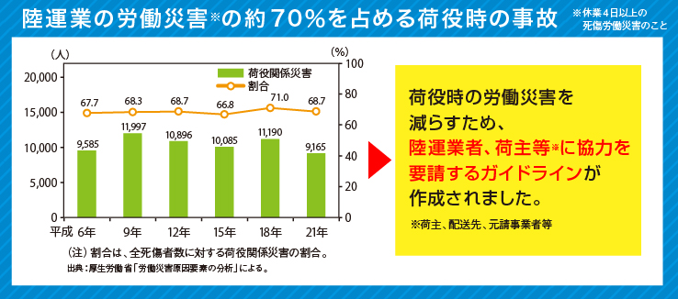
陸災防受付印
申込書および参加券
参加者氏名 | ふりがな | 受 講 番 号
事業場名
所 在 地 | 〒 －
連 絡 先 | TEL： FAX：
○参加申込書にご記入いただいた情報は、本説明会および当協会からの情報提供以外は使用いたしません。
※感染予防対策のためマスク着用、手洗い消毒の実施をお願いします！

